案卷号
日期

＜到云管理系统＞

软件需求说明书
第14组 林义 郑志伟 薛佳晔 林于杰

作 者：林义
完成日期：
签 收 人：
签收日期：

修改情况记录：
版本号 | 修改批准人 | 修改人 | 安装日期 | 签收人
1

目录
1. 引言 1
1.1 编写目的 1
1.2 背景与产品介绍 1
1.3 定义 1
1.3.1 数据库技术 1
1.3.2 前端技术 2
1.3.3 服务器端开发技术 2
2. 项目概述 2
2.1 产品结构图 2
2.2 产品信息结构图 3
2.3 用户 3
3 具体需求 4
3.1 登录与注册页面 4
3.1.1 注册与注册 4
3.1.2 系统首页 6
3.2 权限管理 7
3.2.1 角色管理 7
3.3 事务管理 8
3.3.1 教师和学生账户管理 8
3.3.2 课程管理 10
3.3.4 签到详情 11
3.4 设计约束 11
3.4.1 其他标准的约束 11
3.4.2 硬件的限制 12
3.5 属性 12
3.5.1 可用性 12
3.5.2 安全性 12
3.5.3 可维护性 12
3.5.4 可转移 ＼转换性 13
3.5.5 警告 13
3.6 其他需求 13
3.6.1 数据库 13
3.6.2 操作 13
3.6.3 场合适应性需求 14
4 附录 14

引言

编写目的
本文档对“到云后台管理系统”软件作出了用户需求分析与系统需求设计，对软件的基础功能与交互界面进行详细的说明，本文所撰写的开发标准和测试依据，用于提高系统研发小组的研发效率，提供测试维护的参考。
本说明书的预期读者为需求分析人员，开发人员，测试人员等。

背景与产品介绍
进入移动互联时代的今天，智能手机、平板电脑、笔记本电脑已经在我们身边普及，我们无需向往常一样坐在教室里进行学习与互动。移动网络科技的进步为我们提供了网络课堂的便捷。因此，“到云APP”是一款课堂互动教学APP，专为移动环境下的教学设计，可以轻松开展课堂互动反馈，实现即时沟通与分享，使我们的教学更加轻松、自由、有趣。“到云”课程管理系统是跨多平台的班课系统，涵盖了平时我们上课过程中需要用到的基本功能，满足各个高校的教师、学生以及管理人员的各项需求，将会被广泛应用，有良好的前景。
本产品基于移动互联，主要实现教师与学生的课堂互动、学生签到打卡，资源共享、作业提交等功能。相信产品个性化的功能，能够帮助教师更加高效管理学生学习，也能够激励学生互相进步。
“到云”课程管理系统将为所有的老师学生提供方便快捷人性化的课程管理方式，提高教师授课的效率，减少学生学习外的负担，帮助建立更加完善的班级和课程管理模式。

定义

数据库技术
MySQL：MySQL是一种开放源代码的关系型数据库管理系统，使用最常用的数据库管理语言--结构化查询语言（SQL）进行数据库管理。
MySQL所使用的 SQL 语言是用于访问数据库的最常用标准化语言。由于其体积小、速度快、总体拥有成本低，尤其是开放源码这一特点，因此，本产品考虑使用MySQL数据库。

前端技术
Vue框架Vue框架是是一套构建用户界面的渐进式（用到哪一块就用哪一块，不需要全部用上）前端框架，Vue 的核心库只关注视图层。
Element-UI：基于Vue2.0开发的一个组件库,提供了丰富的PC端组件。

服务器端开发技术
Node.js：Node.js是一个基于Chrome V8引擎的JavaScript运行环境，使用了一个事件驱动、非阻塞式I/O模型，让JavaScript 运行在服务端的开发平台，它让JavaScript成为与PHP、Python、Perl、Ruby等服务端语言平起平坐的脚本语言。

项目概述

产品结构图
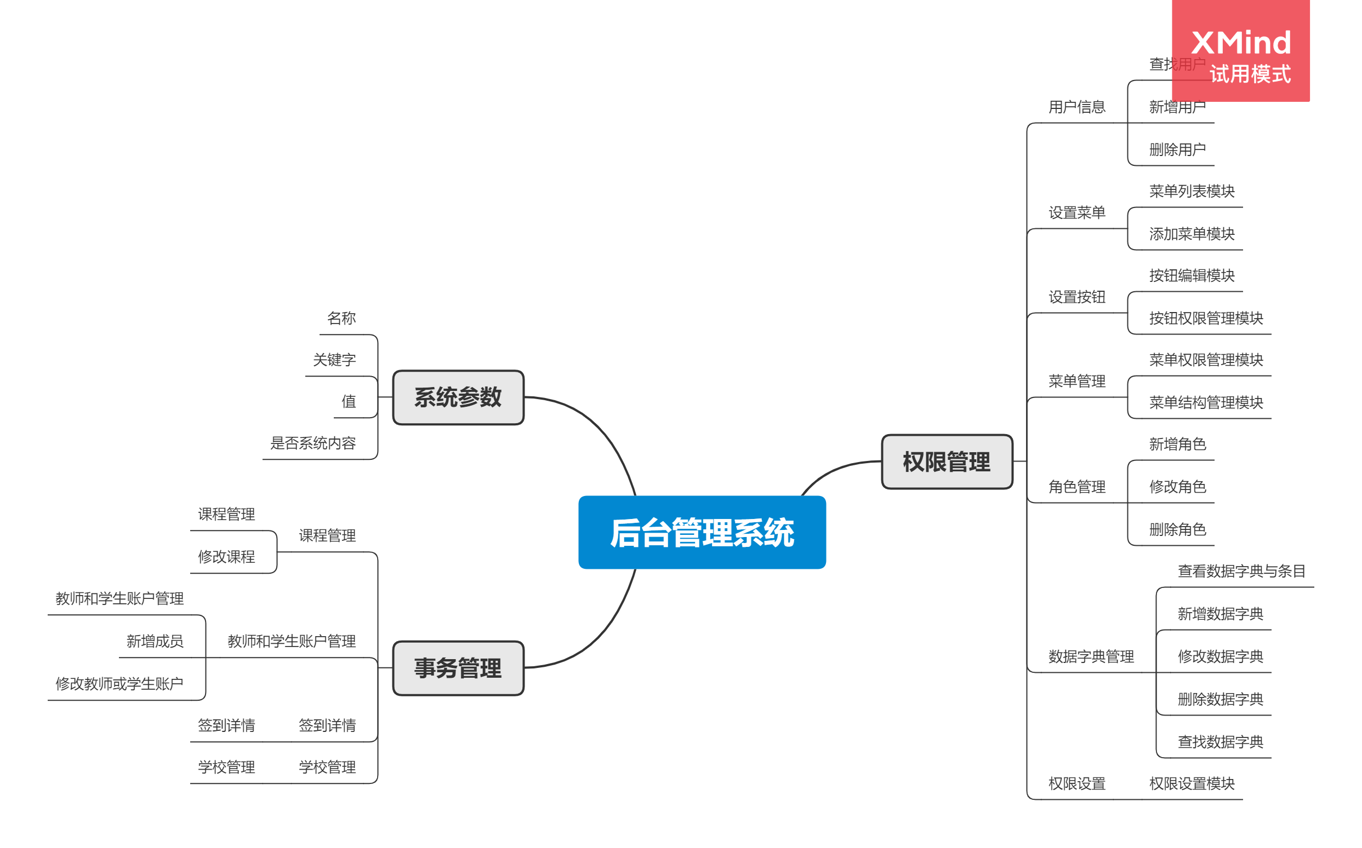
设置按钮：对页面中的按钮进行设置。
设置菜单：对页面中的菜单进行设置。
菜单管理：对菜单进行管理，实现对菜单的增、删、改、查。
角色管理：对系统中的角色进行管理，包括角色的权限与功能。
用户管理：对软件后台数据的用户进行管理，包括用户的用户名，密码等信息。
数据字典管理：管理已有数据字典，包括设置数据字典的编码、设置数据字段的名称、数据字段应用的表单组件。
添加数据字典：为系统添加一个新的数据字典格式。

产品信息结构图
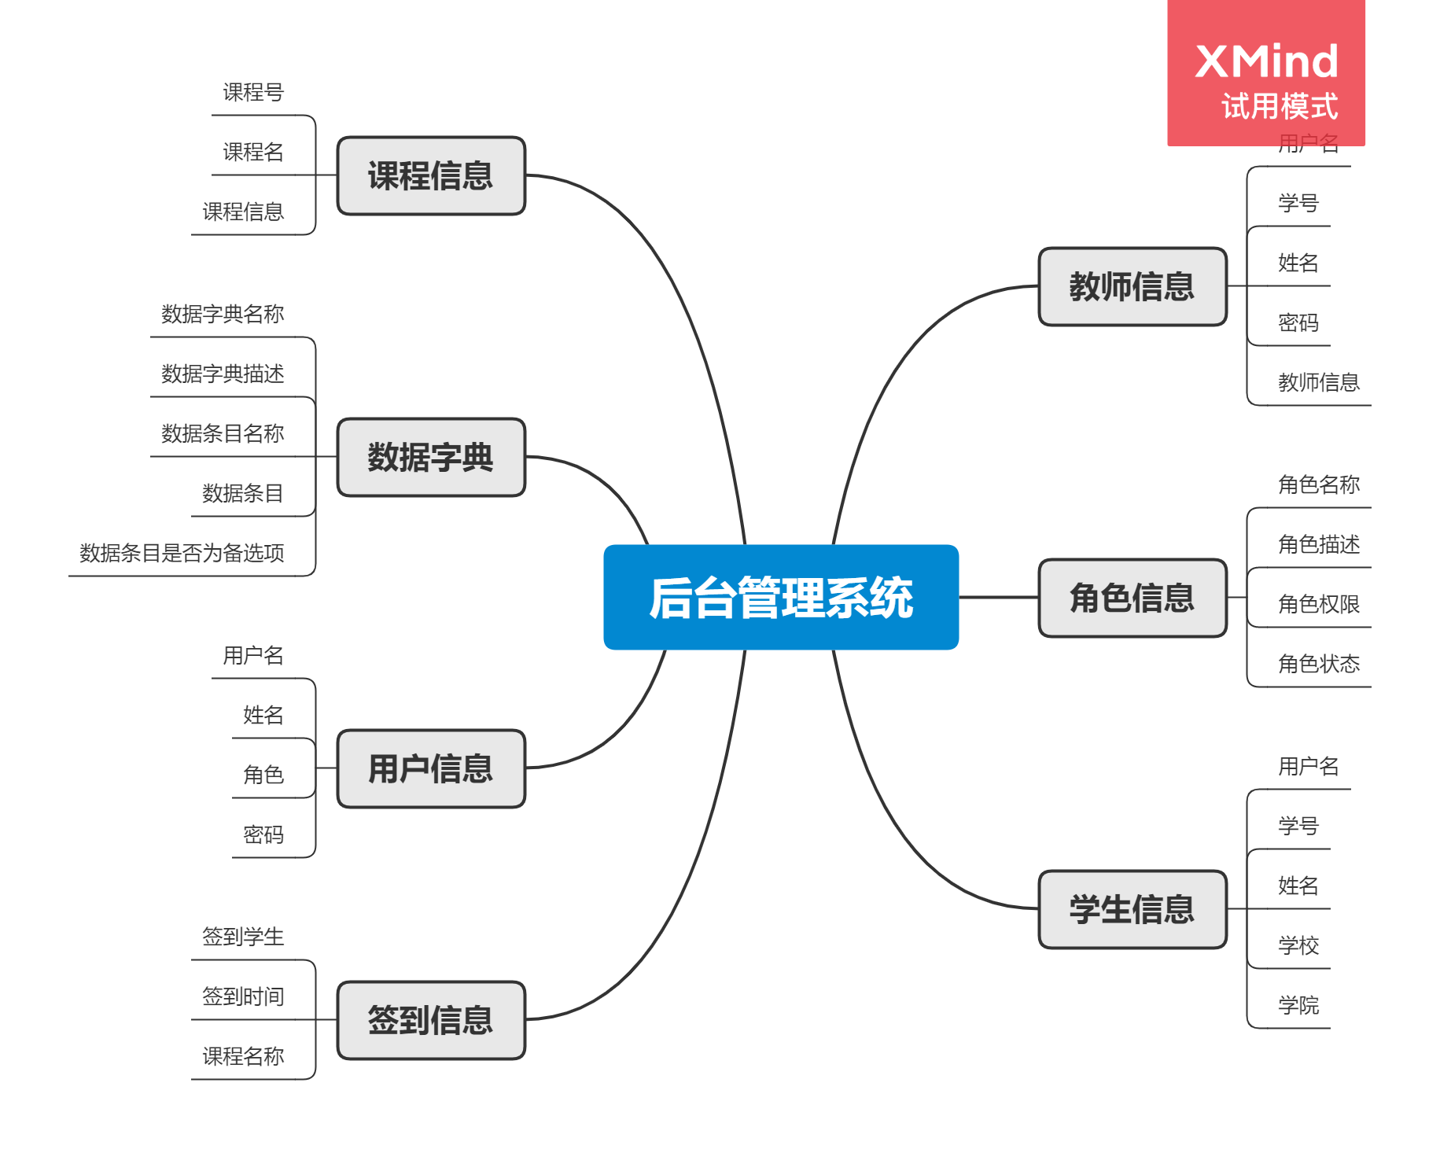

数据字典
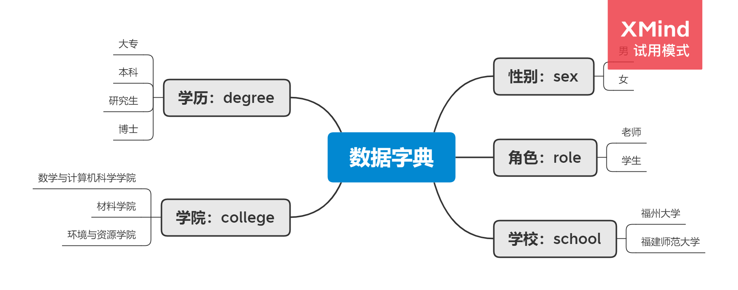

用户
列出本软件的最终用户的特点，充分说明操作人员、维护人员的教育水平和技术专长，以及本软件的预期使用频度。这些是软件设计工作的重要约束。
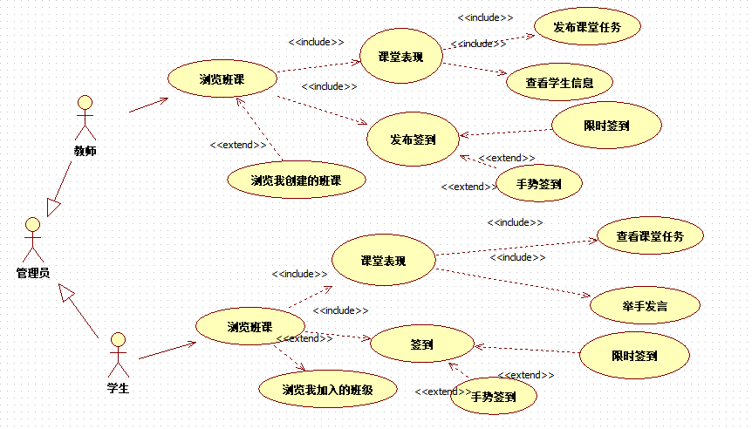
教师：教师年龄为30-60岁，大部分可以完成移动设备的操作，但有少部分年纪较大的教师只能完成简单的操作。可以创建班课、发布课程消息、修改课程、发布签到、查看学生信息、修改个人信息。
学生：学生年龄为10-25岁，能够精通移动设备各项操作。可以加入班课、查看课程消息、签到、修改个人信息。
管理员：管理员为工程实践2班第14小组的全体开发人员，熟练掌握开发相关的语言基础，在产品的开发过程，能够处理产品的测试与维护事件。

3 具体需求

3.1 登录与注册页面

3.1.1 注册与注册
需求描述：管理员、教师在未登录的情况进行登录
参与者：管理员、教师
前置条件：打开APP
触发条件：打开APP但未登录
基本事件流：1、打开管理系统；2、未登录的用户，包括教师和管理员填写用户名、密码，并选择登陆角色；3、登陆。
界面原型：
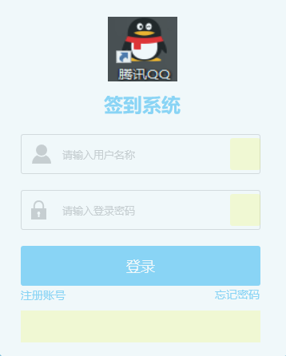
图3-1-1登录页面
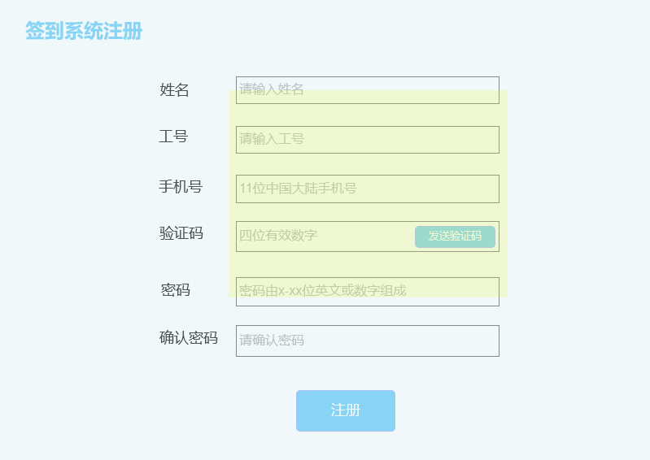
图3-1-2注册页面
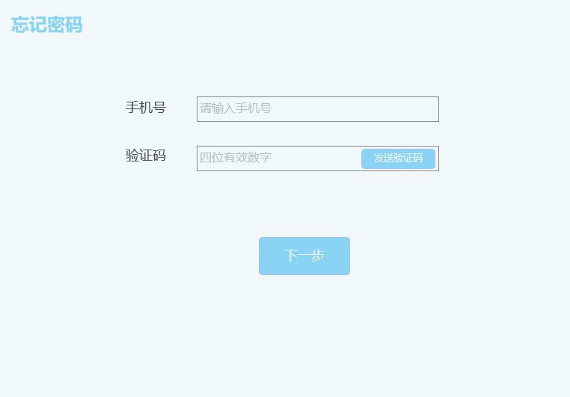
图3-1-3忘记密码页面

3.1.2 系统首页
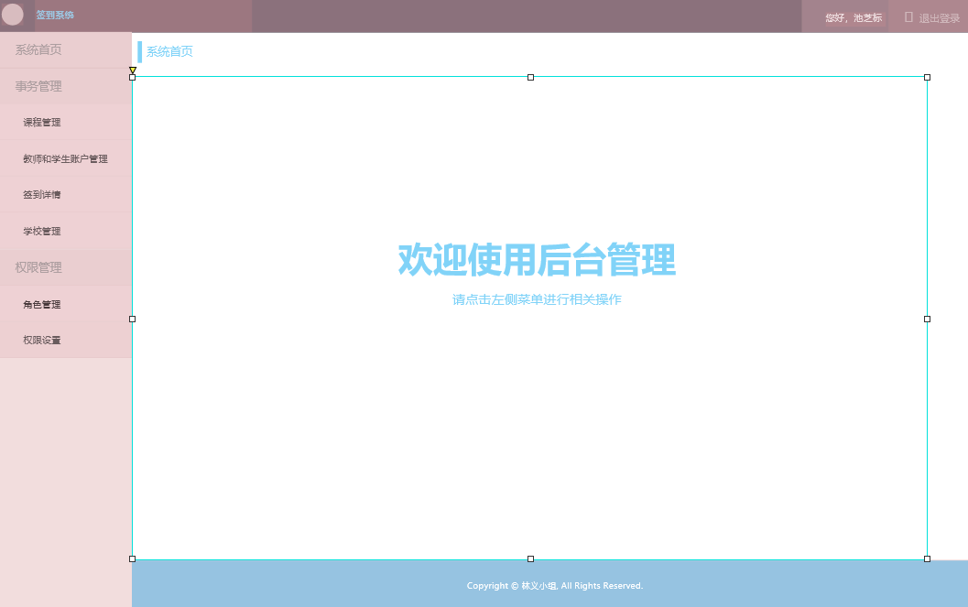
图3-1-4后台首页

3.2 权限管理

3.2.1 角色管理

用户场景：管理员可以定义角色，并为该角色授予相关的操作权限，也可以对已存在的角色进行操作。
优先级：高
业务流程：管理员新建角色，填写角色名、选择所含权限，对于对于已经存在的角色，管理员可以对角色的角色名进行修改，可以对角色的权限进行查看、增加、删除
输入/前置条件：无输入；无前置条件。
输出/后置条件：新建角色后提示新建角色成功；修改角色后提示角色修改成功；删除角色后提示角色删除成功；无后置条件。
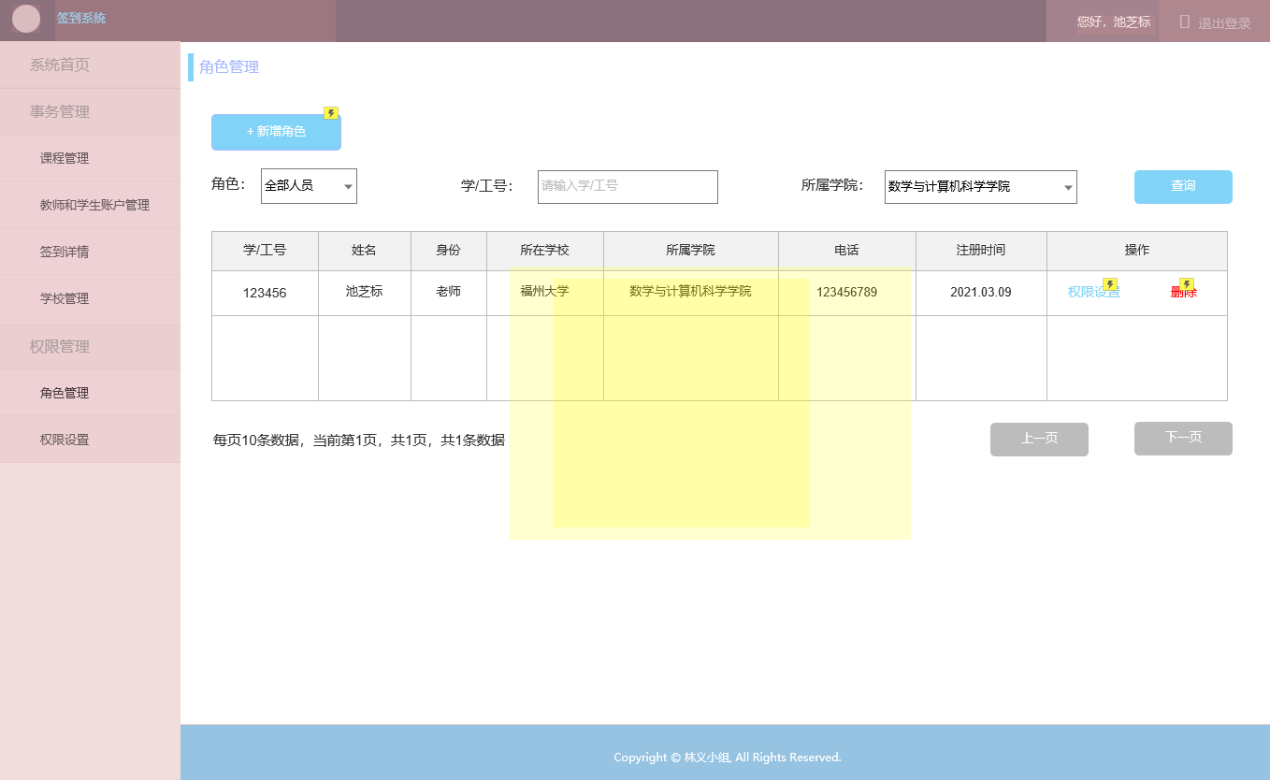
图3-2-1角色管理
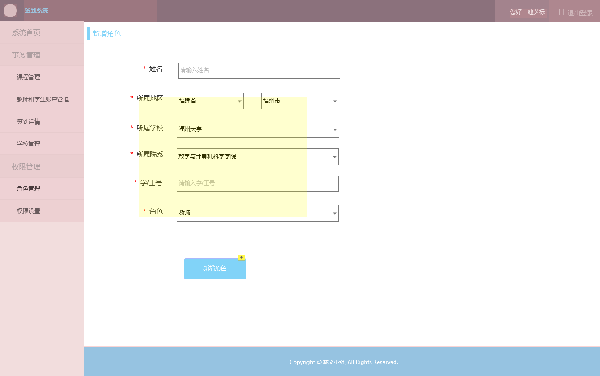
图3-2-2新增角色
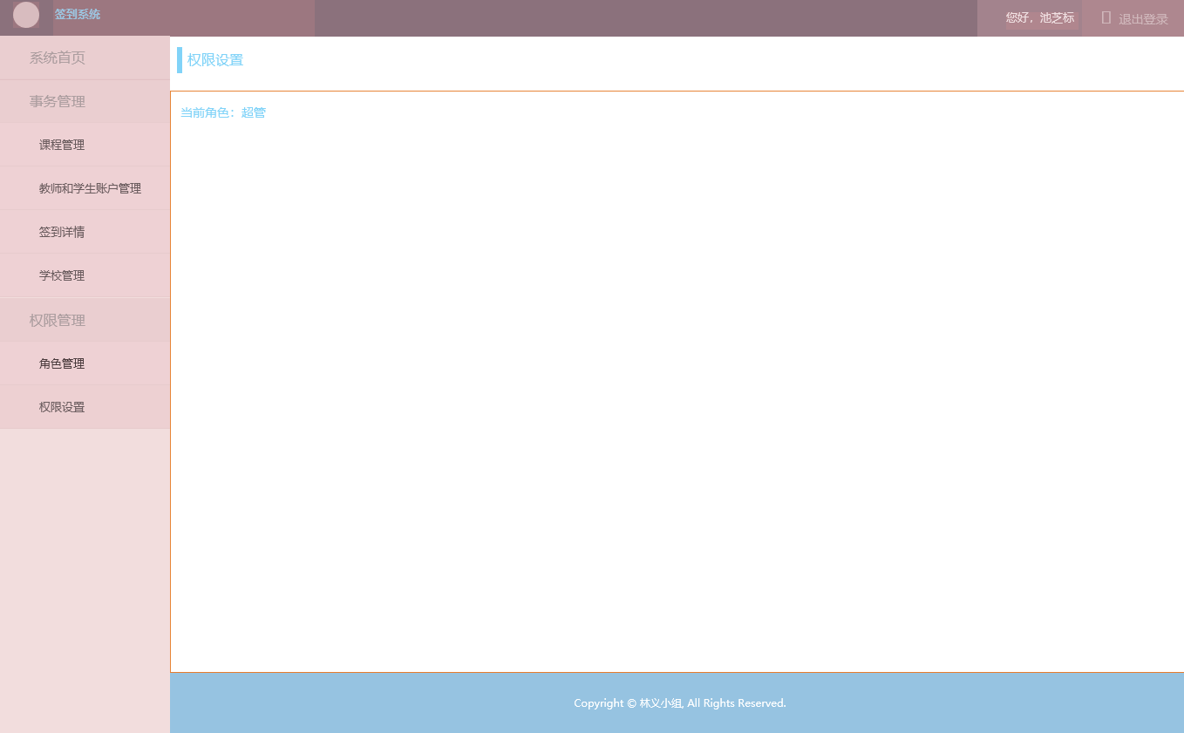
图3-2-3权限设置

3.2.2 字典管理

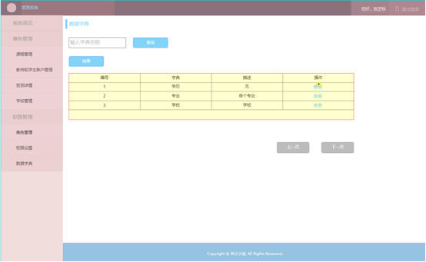图3-2-4 数据字典
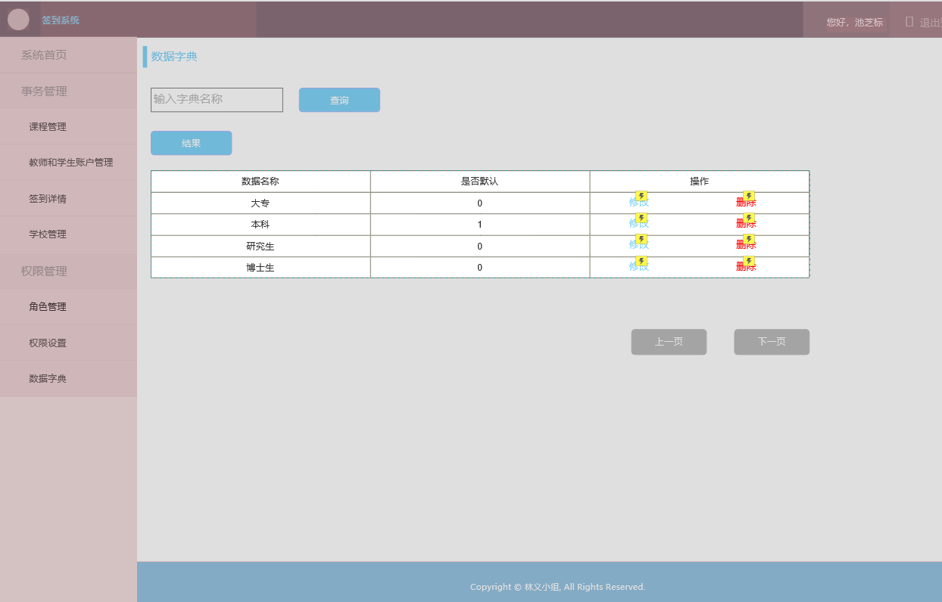
图3-2-4 新增字典

3.3 事务管理

3.3.1 教师和学生账户管理
用户场景：已注册的教师或者助教用户，对学生的各类信息进行管理，包括班课归属，学生信息的查看、修改和删除
优先级：高
业务流程：教师或者助教用户通过班课查询所教授的学生对其想要了解或者需要查看的学生信息在学生管理模块进行管理
输入/前置条件：输入需要查看、修改或者删除的学生学号；无前置条件。
输出/后置条件：想要查看的学生信息内容；无后置条件。
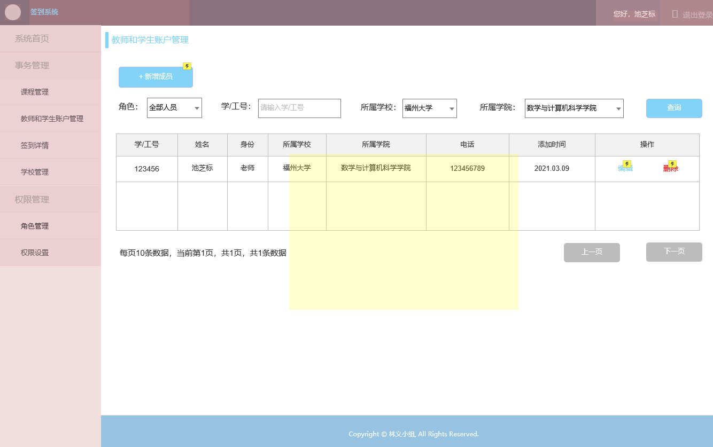
图3-3-1教师和学生账户管理
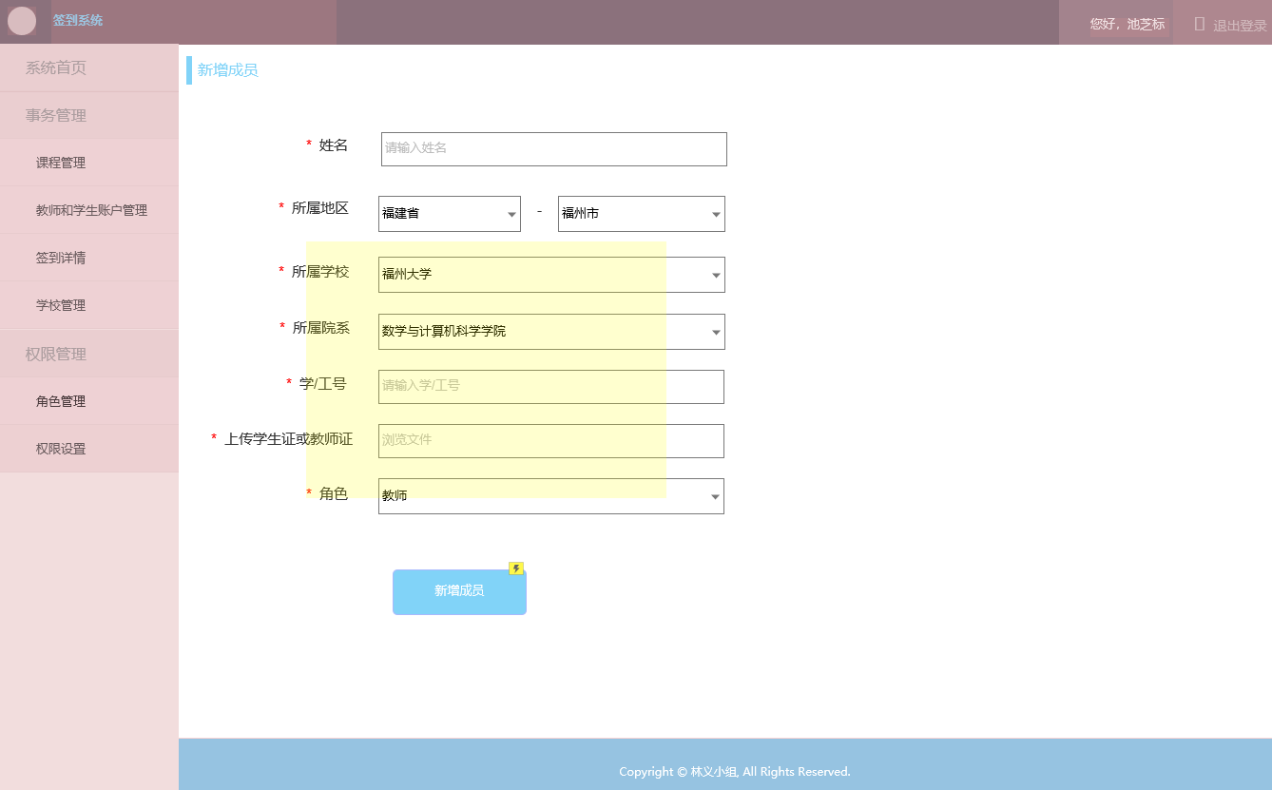
图3-3-2新增成员
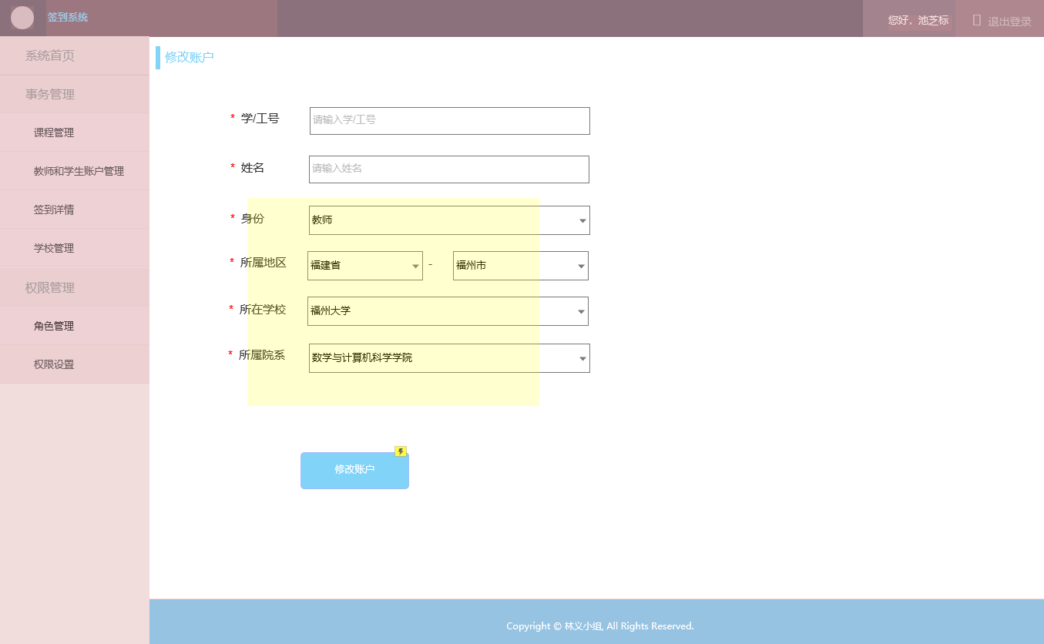
图3-3-3修改教师或学生账户

3.3.2 课程管理
用户场景：已注册的教师或者助教用户，对相关课程内容进行增加、修改、查看后者删除
优先级：高
业务流程：教师用户根据提示增加、修改、查看或者删除已经存在的课程信息
输入/前置条件：教师用户输入所授课程名或者课程号；所要更改的课程已经创建。
输出/后置条件：更改成功或者显示其查看的课程信息；无后置条件。
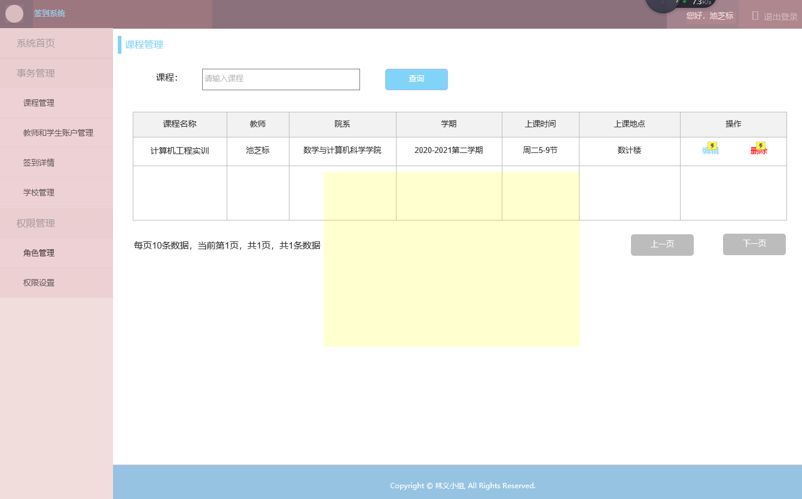
图3-3-4课程管理

3.3.4 签到详情
用户场景：已注册的学生用户在规定的时间内在“到云”APP上完成教师要求的签到
优先级：高
业务流程：教师用户在班课群里发布签到数字或者手势，学生在规定时间内完成签到
输入/前置条件：签到手势或者数字；无前置条件。
输出/后置条件：签到的具体人数及对应学生信息；无后置条件。
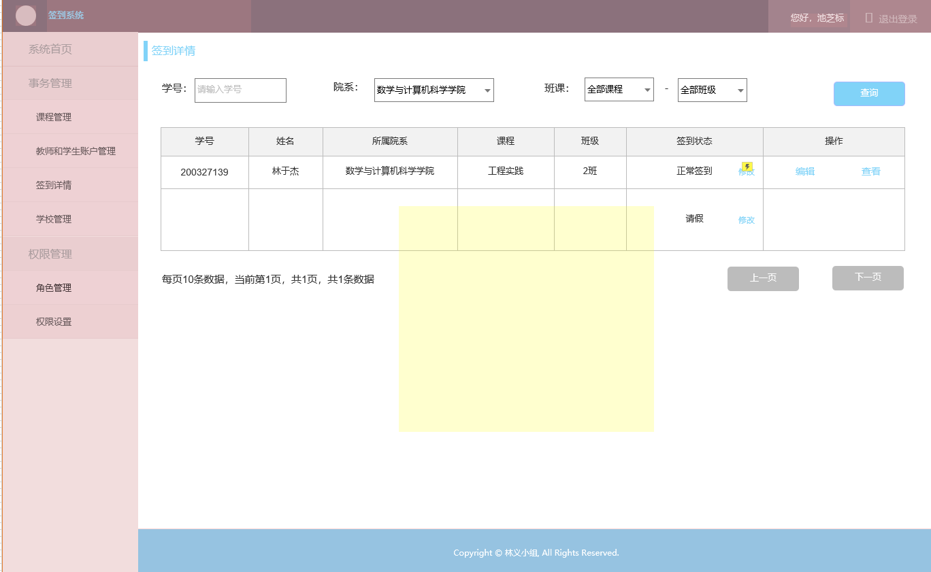
图3-3-5签到详情

3.4 设计约束（未做）
设计约束受其他标准、硬件限制等方面的影响。

3.4.1 其他标准的约束
本项将指定由现有的标准或规则派生的要求。例如：
- 报表格式；
- 数据命名；
- 财务处理；
- 审计追踪，等等。

3.4.2 硬件的限制
本项包括在各种硬件约束下运行的软件要求，例如，应该包括：
- 硬件配置的特点（接口数，指令系统等）；
- 内存储器和辅助存储器的容量。

3.5 属性
在软件的需求之中有若干个属性，以下指出其中的几个（注意：对这些决不应理解为是一个完整的清单）。

3.5.1 可用性
可以指定一些因素，如检查点、恢复和再启动等，以保证整个系统有一个确定的可用性级别。

3.5.2 安全性
指的是保护软件的要素，以防止各种非法的访问、使用、修改、破坏或者泄密。这个领域的具体需求必须包括：
- 利用可靠的密码技术；
- 掌握特定的记录或历史数据集；
- 给不同的模块分配不同的功能；
- 限定一个程序中某些区域的通信；
- 计算临界值的检查和。

3.5.3 可维护性
规定若干需求以确保软件是可维护的。例如：
- 软件模块所需要的特殊的耦合矩阵；
- 为微型装置指定特殊的数据＼程序分割要求。

3.5.4 可转移 ＼转换性
规定把软件从一种环境移植到另一种环境所要求的用户程序，用户接口兼容方面的约束等等。

3.5.5 警告
指定所需属性十分重要，它使得人们能用规定的方法去进行客观的验证。

3.6 其他需求
根据软件和用户组织的特性等，某些需求放在下面各项中描述。

3.6.1 数据库
本项对作为产品的一部分进行开发的数据库规定一些需求，它们可能包括：
- 在功能需求中标识的信息类别；
- 使用的频率；
- 存取能力；
- 数据元素和文卷描述符；
- 数据元素、记录和文卷的关系；
- 静态和动态的组织；
- 数据保存要求。
注：如果使用一个现有的数据库包，这个包应在“软件接口”中命名，并在那里详细说明其用法。

3.6.2 操作
这里说明用户要求的常规的和特殊的操作。
- 在用户组织之中各种方式的操作。例如，用户初始化操作；
- 交互作用操作的周期和无人操作的周期；
- 数据处理运行功能；
- 后援和恢复操作。
注：这里的内容有时是用户接口的一部分。

3.6.3 场合适应性需求
这里包括：
- 对给定场合或相关任务或操作方式的任何数据或初始化顺序的需求进行定义。例如，栅值，安全界限等等。
- 指出场合或相关任务为特点，这里可以被修改以使软件适合特殊配制的要求。

4 附录
对一个实际的需求规格说明来说，若有必要应该编写附录。附录中可能包括：
- 输入输出格式样本，成本分析研究的描述或用户调查结果；
- 有助于理解需求说明的背景信息；
- 软件所解决问题的描述；
- 用户历史、背景、经历和操作特点；
- 交叉访问表。按先后次序进行编排，使一些不完全的软件需求得以完善；
- 特殊的装配指令用于编码和媒体，以满足安全、输出、初始装入或其他要求。
注：当包括附录时，需求说明必须明确地说明附录是不是需求要考虑的部分。

